民生委員・児童委員の活動紹介⑧（高野町民生児童委員協議会）
人と人とのつながりを大事にしたい

和歌山県社会福祉協議会では、県内の民生委員・児童委員及び民生委員・児童委員協議会の活動を順次ご紹介しています。

高野町民生児童委員協議会 会長 内海照隆 さんにお話をお伺いしました。
（取材日：平成27年8月20日）
民生委員になられたきっかけはなんですか？
寺の住職であった先代(義父)が長く民生委員を務めており、退任するときに先代から次は私が担うようにとの話をいただいて、後を継がせていただきました。

日々の活動で心がけていることはなんですか？
見守り活動は、民生委員だけでできるものではないのです。町役場や社会福祉協議会、町内会等、地域の方々の協力なしにはできません。
また民生委員同士でも地区によってそれまでの活動の歴史が違ったりします。大事なのは一緒に活動してみて、違いを知り、そこから協力し合うことだと思っています。

民生児童委員協議会として、どのような活動をされていますか？
様々な団体と活動を行っています。主な活動は、
○見守り活動
見守り活動が一番必要だと思います。社会福祉協議会の配食サービスや、訪問介護サービスや調査活動等も見守りにつながっています。小さな町なので、民生委員は大体の地域住民の顔を知っています。しかし、町外から移住してきた住民もいますので、気を配っています。

○赤ちゃん訪問
女性の民生委員からの提案がきっかけです。山内(※１)は、子どもが増えてきています。女性の民生委員や児童委員が中心になり、新生児のいるお宅に訪問し、さりげない見守りを行っています。
(※１ 山内とは、高野町の中心地で真言密教の一大道場である東西約6キロ・南北約3キロの山で囲まれた平地をさす)
○登下校時の児童の見守り…登下校時に子ども達の交通安全を確保する
子ども達は、地域の宝です。自分の住んでいる町の良さを知ったり、故郷を大切に思う気持ちを育てたいという思いで取り組んでいます。

○夏休みの子どもを守る運動…夜間(20時半～22時半)、高野山内を学校の先生や関係者と役割分担して歩いて見回る
30年以上続く歴史のある活動です。時間と共に、子どもたちを取り巻く環境も変わっています。必要な活動は継続し、変化に併せて活動内容を変える必要性も感じています。
民生児童委員協議会としての課題はありますか？
民生委員が高齢化し、町内でも集落が点在しているところでは見守り活動等も広範囲にわたり大変です。なり手の不足が一番の課題だと思っています。若い人は勤めに出ているし、人口が減少するなかで、なり手がいないのが現状です。

民生委員としてのこれからの抱負をお聞かせください。
最近では家族を含め、人と人とのつながりの希薄さが進んでいることを感じます。例えば、葬式の際、昔は公民館や自宅で近所の人にお手伝いしてもらいながら、弔ったものですが、最近は町外で家族葬やセレモニーホールで葬式をすることが多いです。高齢化が進み、近所の人にも迷惑をかけられない、また式そのものを簡素化するということが増えてきているようです。人が集まり、一緒に何かをすることで知り合い、人の輪をつくる機会がなくなっていることで、ますます無縁が進むのではないかと危惧しています。
また、私は住職でもあるのですが、住職の本分である、相談者の悩みを聞き、受け止め、心をケアするということは民生委員の活動に重なります。そのためにも、自分も日々学び、体験を重ねていきたいと思っています。

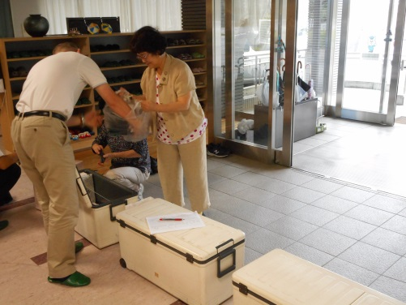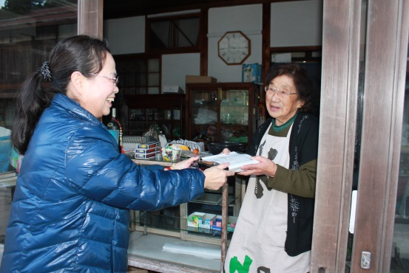
▲配食サービスの様子
(富貴地区のデイサービスセンターで調理されたお弁当を高野町社会福祉協議会まで運び、そこから数名のボランティアと社協職員が夕食に間に合うように配食していきます)

福祉わかやま2016年2月号（vol.343）より

